*Documento de Casos de Uso*

*Sistema de Gerenciamento de Conferências*

Aluno: Carinna, Katyucy, Roothery, Thayanne, Thiago

RGA:

**FACOM - UFMS**

**Índice**

**1. Lista de Casos de Uso.............................................................................................1**

**1.1.1 <Nome do Caso de Uso>..............................................................................1**

**1.1.1.1 Breve Descrição...........................................................................................1**

**1.1.1.2 Atores............................................................................................................1**

**2. Definições, acrônimos e abreviações....................................................................1**

**1.** **Lista de Casos de Uso**

**1. <Definir_Parâmetros_Conferência>**

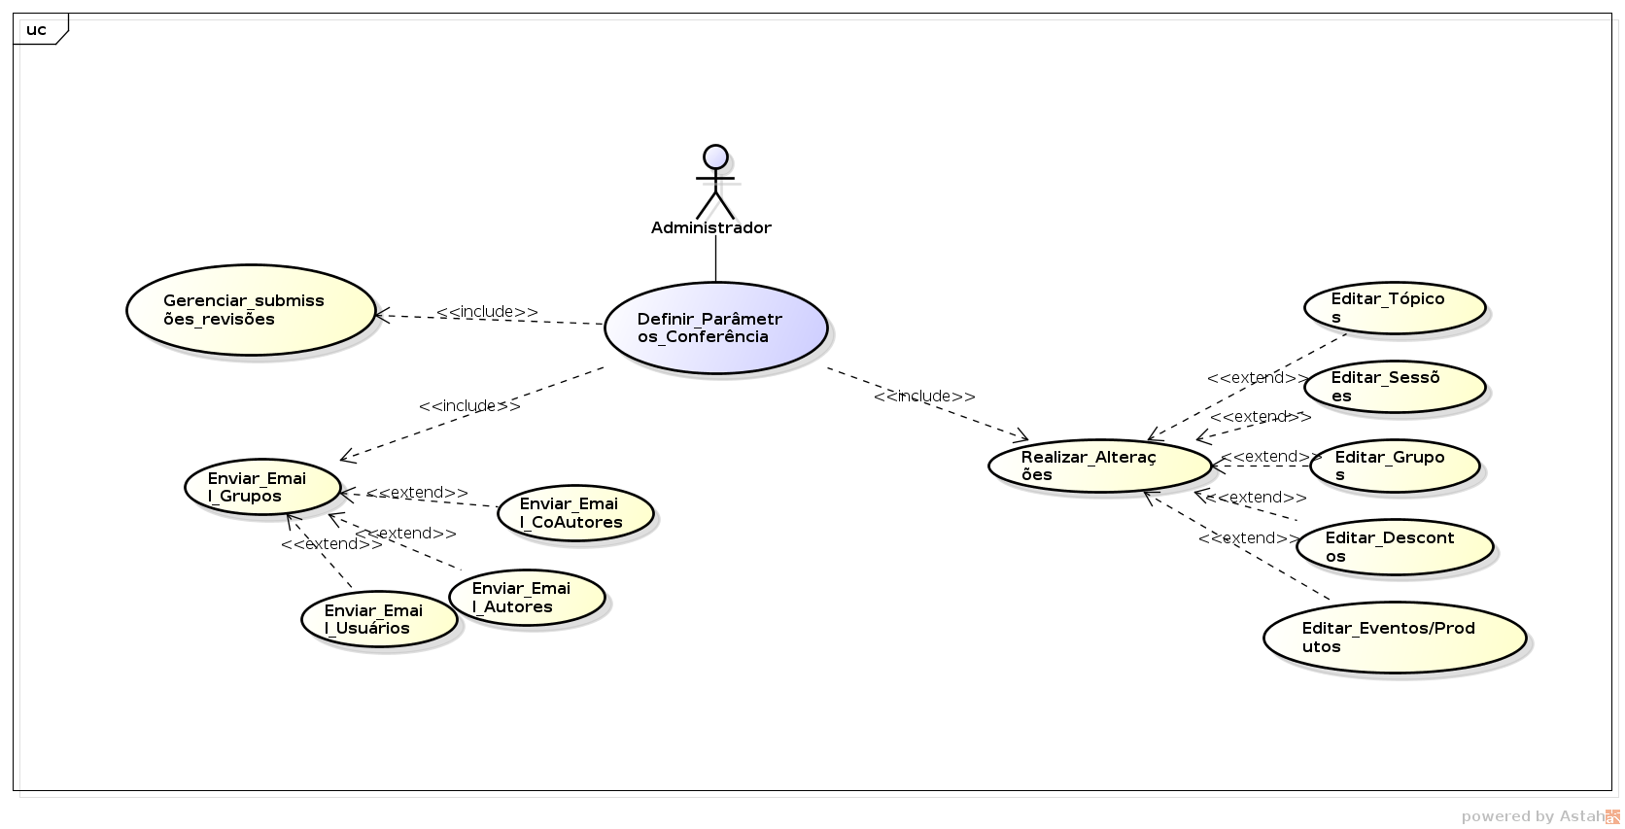

**1.1 Descrição**

Permissões para definir os parâmetros da conferência

1.1.1 Gerenciar as submissões e as revisões apresentadas.   
1.1.2 Enviar e-mail aos grupos;  
1.1.2.1 Enviar e-mail usuários;  
1.1.2.2 Enviar e-mail autores;  
1.1.2.3 Enviar e-mail coautores;   
1.1.3 Realizar certas alterações;  
1.1.3.1 Editar tópicos;  
1.1.3.2 Editar sessões;  
1.1.3.3 Editar grupos;  
1.1.3.4 Editar descontos;  
1.1.3.5 Editar eventos e produtos.

**1.2 Atores**

Administrador

**2. <Coordenar_Conferência>**

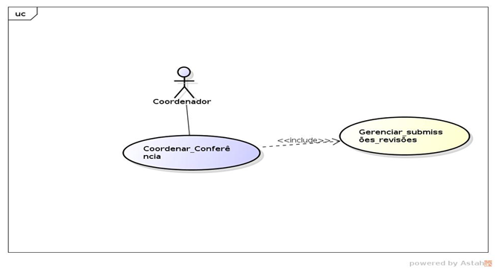

**2.1 Descrição**

2.1.1 Gerenciar as submissões e as revisões apresentadas.

**2.2 Atores**

Coordenador e Administrador

**3. <Gerenciar_Lista_Submissão>**

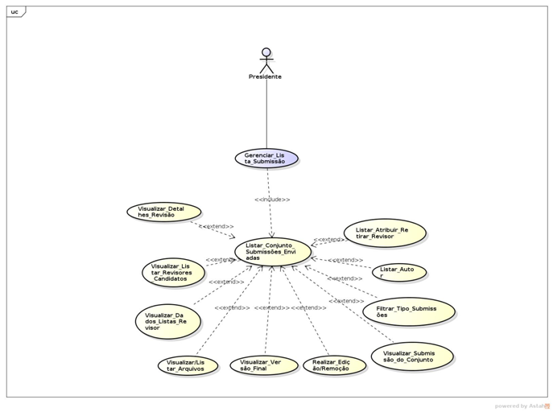

**3.1 Descrição**

Gerenciar todas as listas de submissões

3.1.1 Listar todos os conjuntos de submissões enviadas;

3.1.1.1 Visualizar os detalhes da revisão;

3.1.1.2 Visualizar e listar os revisores e os candidatos;

3.1.1.3 Visualizar os dados do revisor e suas listas revisadas;

3.1.1.4 Visualizar e listar arquivos;

3.1.1.5 Visualizar a versão final de uma submissão;

3.1.1.6 Realizar edição ou remoção de submissões;

3.1.1.7 Filtrar um conjunto de submissões enviadas;

3.1.1.8 Filtrar qualquer tipo de submissão;

3.1.1.9 Listar um determinado autor;

3.1.1.10 Manipular os dados cadastrais do revisor.

**3.2 Atores**

Presidente e Revisor

**4. <Gerenciar_Lista_Membro_Comitê>**

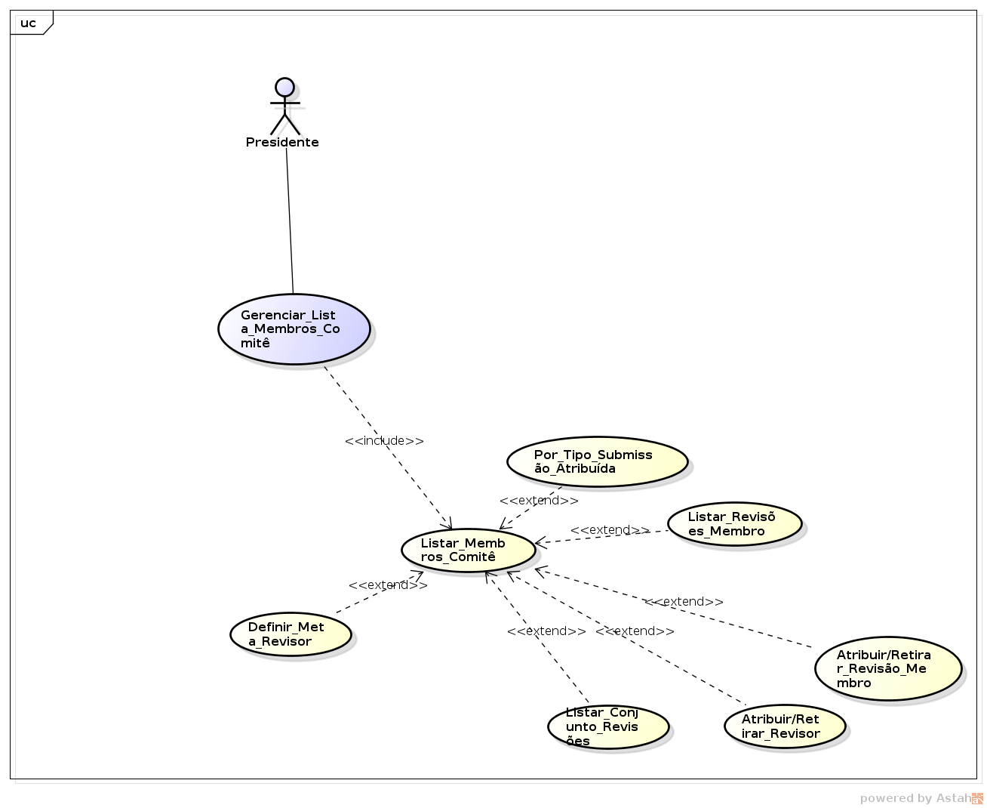

**4.1 Descrição**

4.1.1 Fazer a listagem dos membros do comitê;

4.1.1.1 Atribuindo por tipo de submissão;

4.1.1.2 Listagem das revisões de cada membro;

4.1.1.3 Atribuir ou retirar a revisão de um membro;

4.1.1.4 Atribuir ou retirar determinado revisor;

4.1.1.5 Listar o conjunto de revisores;

4.1.1.6 Definir um meta-revisor.

**4.2 Atores**

Presidente

**5. <Gerenciar_Lista_Avaliações_Revisores>**

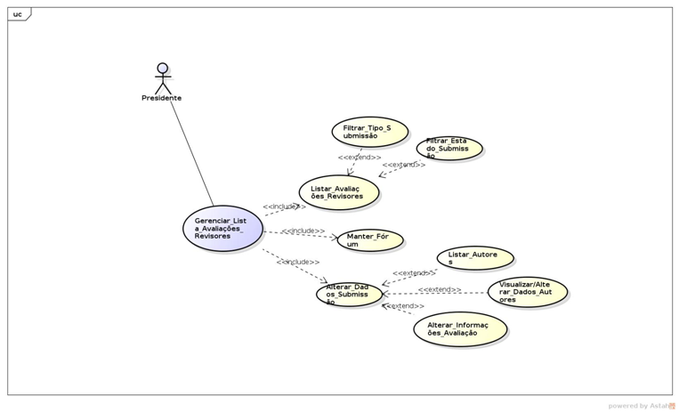

**5.1 Descrição**

5.1.1 Listar avaliações de cada revisor;

5.1.1.1 Listar por tipo de submissão;

5.1.1.2 Listar por estado de submissão;

5.1.2 Alterar nos dados da submissão;

5.1.2.1 Listar os autores;

5.1.2.2 Visualizar e alterar os dados dos autores;

5.1.2.3 Alterar informações da Avaliação.

5.1.3 Manter fórum.

**5.2 Atores**

Presidente

**6. <Gerenciar_Estatísticas_Email>**

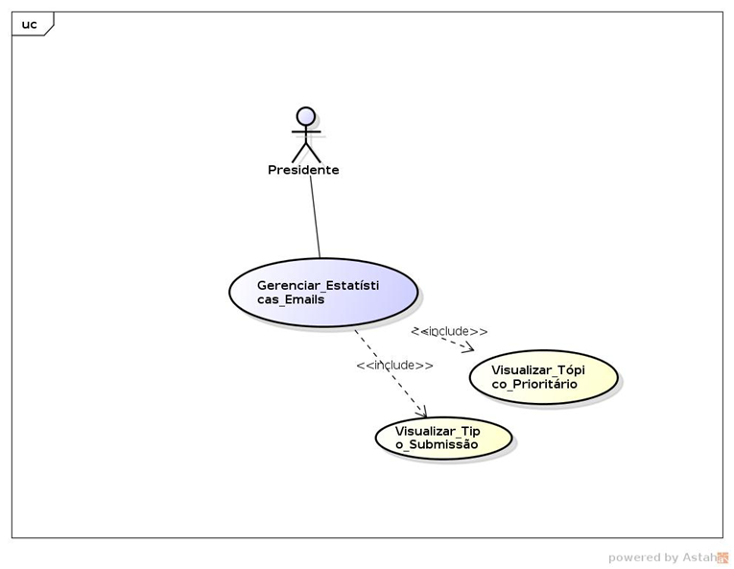

**6.1 Descrição**

6.1.1 Gerenciar os e-mails por tipo de submissão;  
6.1.2 Gerenciar os e-mails por tópico prioritário.

**6.2 Atores**

Presidente

**7. <Enviar_Email>**

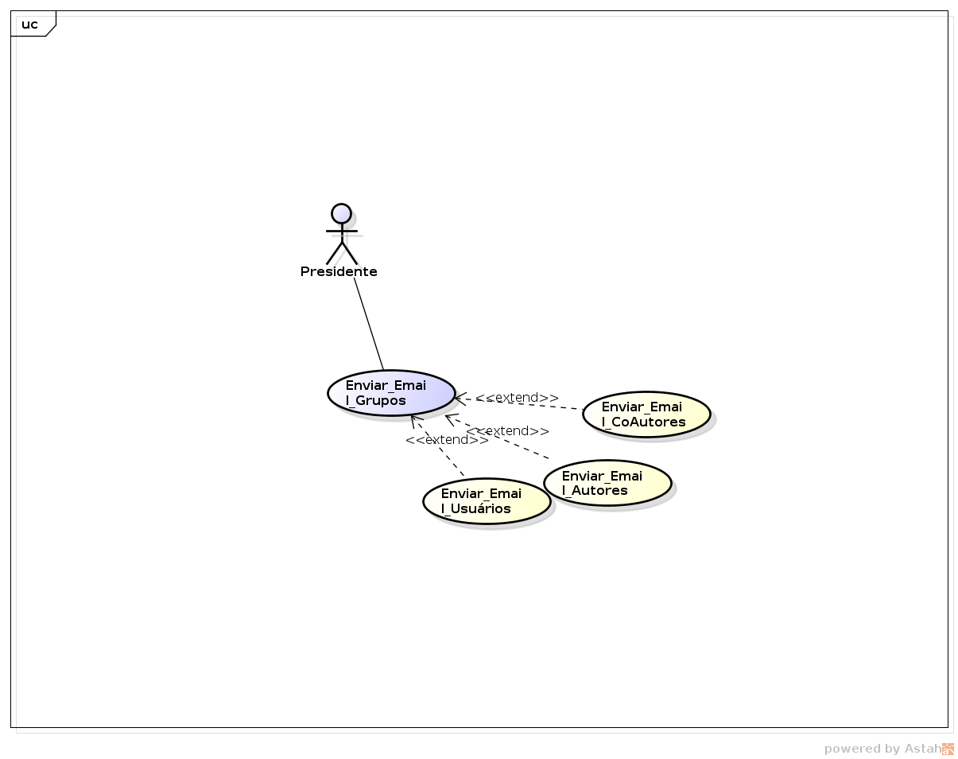

**7.1 Descrição**

7.1.1 Gerenciar o envio de e-mail para os usuários;  
7.1.2 Gerenciar o envio de e-mail para os autores;  
7.1.3 Gerenciar o envio de e-mail para os coautores.

**7.2 Atores**

Presidente e Administrador

**8. <Gerenciar_revisão>**

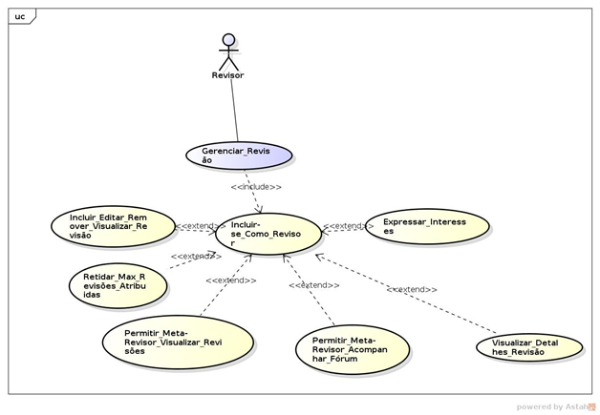

**8.1 Descrição**

8.1.1 O revisor pode incluir-se como revisor;  
8.1.1.1 Incluir, editar, visualizar ou remover uma revisão para um determinada submissão;  
8.1.1.2 Controlar o número de edição feita por cada Revisor;  
8.1.1.3 Possibilitar visualizar os detalhes de uma revisão;  
8.1.1.4 Possibilitar o acompanhamento do fórum de mensagem e votação das submissões por uma meta-revisor;  
8.1.1.5 Possibilitar os detalhes de uma revisão em uma determinada submissão;  
8.1.1.6 Possibilitar que o revisor expresse interesse de acordo com as prioridades de tópicos.

**8.2 Atores**

Revisor

**9. <Gerenciar_apresentação>**

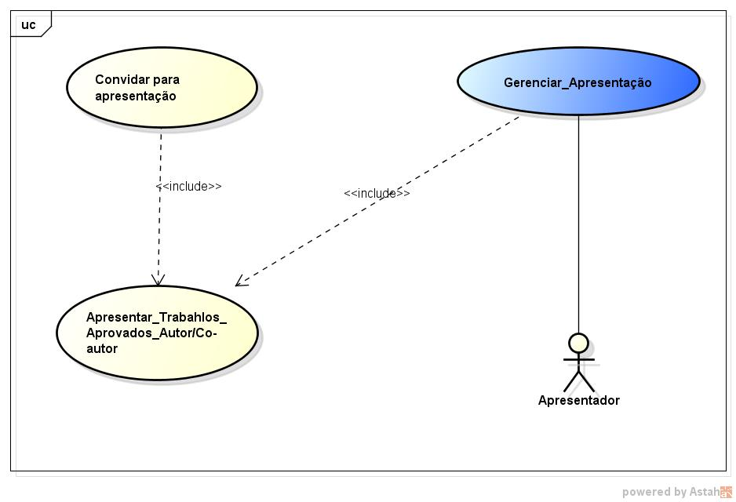

**9.1 Descrição**

9.1.1 Permitir apresentar trabalhos dos quais participou como Autor ou Co-autor;

9.1.1.1 Permitir convidar para apresentar trabalhos.

**9.2 Atores**

Apresentador

**2.0 <Gerenciar_submissão_Co-autor>**

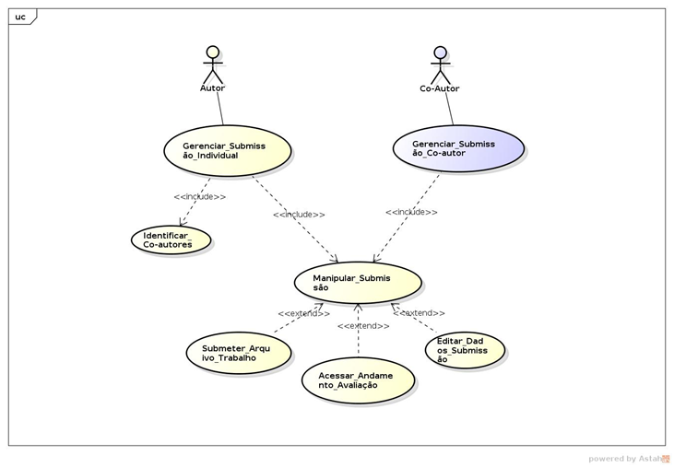

**2.0.1 Descrição**

2.0.1.1 Gerenciamento através da manipulação das submissões;   
2.0.1.1.1 Submeter os arquivos;  
2.0.1.1.2 Acessar o andamento das avaliações;  
2.0.1.1.3 Editar os dados das submissões;  
2.0.1.1.4 Gerenciar submissão individual;  
2.0.1.1.4.1 Identificar Coautores.

**2.0.2 Atores**

Co-autor e Autor

**3.0 <Gerenciar_submissão_indivual>**

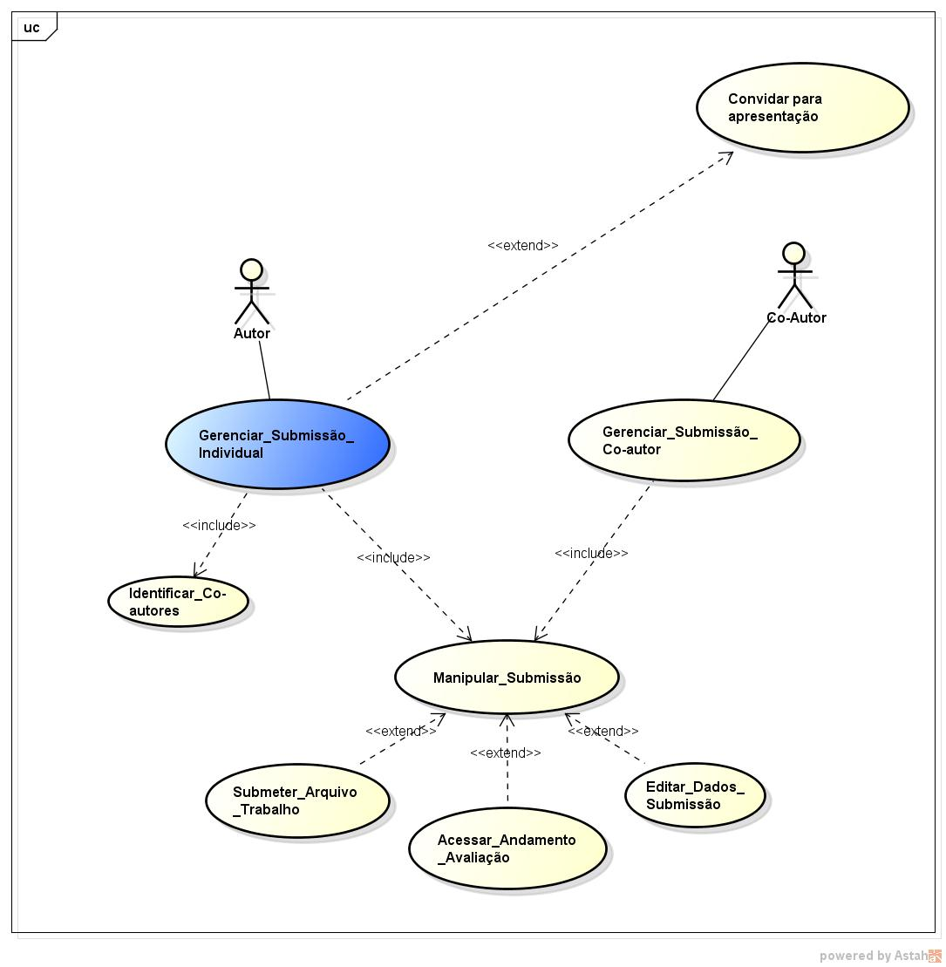

**3.0.1 Descrição**

3.0.1.1 Identificar os Coautores;  
3.0.1.2 Manipular as submissões;   
3.0.1.2.1 Submeter arquivos de trabalhos;  
3.0.1.2.2 Acessar o andamento das avaliações;  
3.0.1.2.3 Editar os dados das submissões;  
3.0.1.2.4 Gerenciar submissão Coautor;  
3.0.1.3 Convidar para apresentações.

**3.0.2 Atores**

Autor e Co-autor

**4.0 <Gerenciar_Participação_Conferência>**

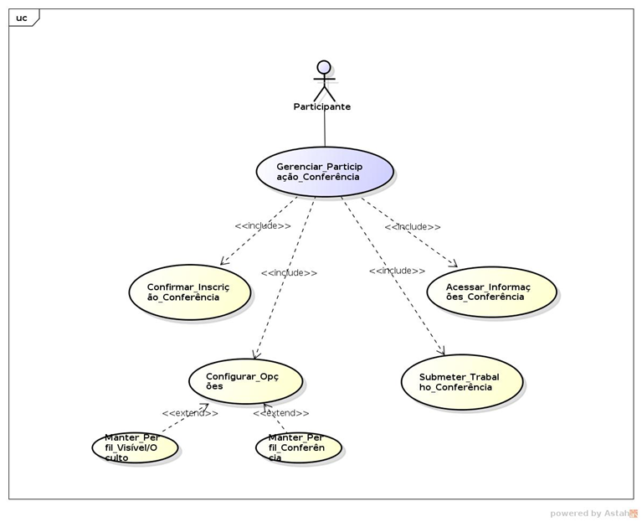

**4.0.1 Descrição**

4.0.1.1 Confirmar a inscrição em uma conferência;  
4.0.1.2 Configurar opções de perfil;  
4.0.1.2.1 Manter perfil visível ou oculto;  
4.0.1.2.2 Manter perfil de participante de conferência;  
4.0.1.3 Submeter um trabalho para conferência;  
4.0.1.4 Acessar informações sobre as sessões de conferência.

**4.0.2 Atores**

Participante

**5.0 <Gerenciar_Cadastro>**

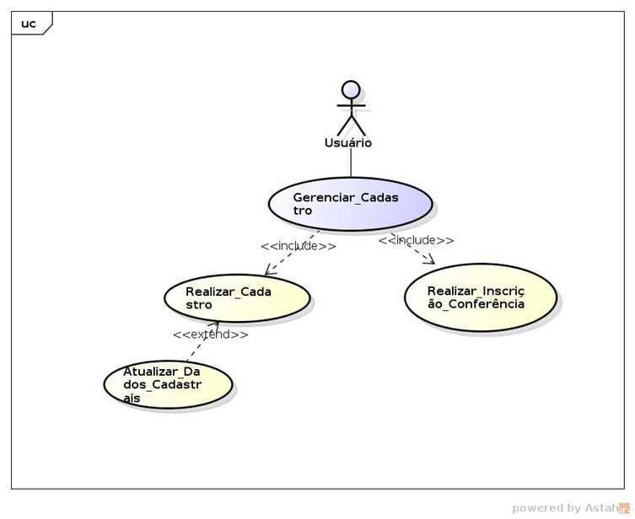

**5.0.1 Descrição**

5.0.1.1 Realizar cadastro;  
5.0.1.1.1 Atualizar cadastros;  
5.0.1.2 Realizar inscrição em conferências.

**5.0.2 Atores**

Usuários

**6.0 <Gerenciar_Fórum>**

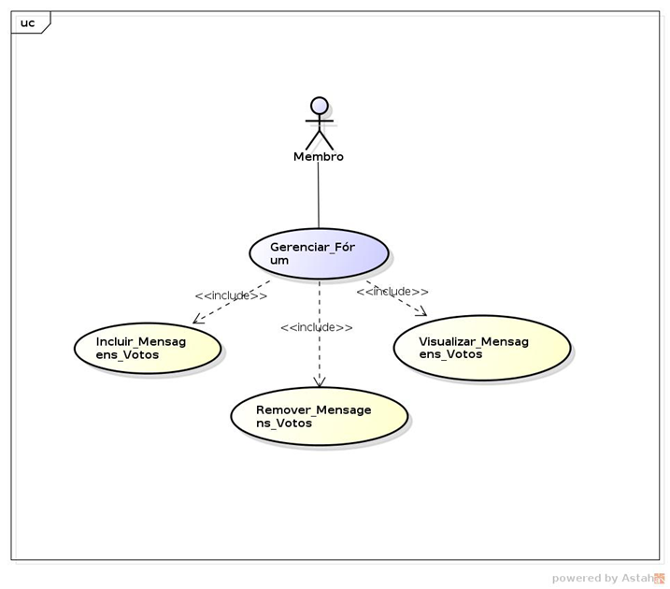

**6.0.1 Descrição**

6.0.1.1 Incluir votos;  
6.0.1.2 Remover votos;   
6.0.1.3 Visualizar os votos.

**6.0.2 Atores**

Membros

**7.0** **Definições, acrônimos e abreviações**

<***Meta-revisor****: Encarregado de ajudar o revisor nas submissões, porém é focado em uma determinada submissão* >